«Ерейментау ауданы

білім бөлімі» ММ басшысы

С.Нургазинге

Ақпарат

Ағымдағы жылдың 3-9 желтоқсан аралығында «Перуаш Кәрімұлы атындағы орта мектеп» КММ-де оқушылардың ақпараттық технологияларға, атап айтқанда қолданбалы бағдарламалауға қызығушылығын арттыру мақсатында "Компьютерлік ғылымдар апталығы" аясында "Қазақстанда Код сағаты"акциясы өтті.

|  |  |  |
| --- | --- | --- |
| № | Атауы |  |
| 1 | «Код сағаты» акциясына қатысқан барлық оқушылар саны | **85** |
| 2 | «Код сағаты» акциясына қатысқан  3-4 сыныптағы оқушылар саны | 22 |
| 3 | «Код сағаты» акциясына қатысқан  5-9 сыныптағы оқушылар саны | 51 |
| 4 | «Код сағаты» акциясына қатысқан  10-11 сыныптағы оқушылар саны | 12 |
| 5 | Сабақты ұйымдастыру формалары | ойын технологиясын қолдана отырып сабақ өткізу, сынып сағаттары |
| 6 | «Код сағаты» тақырыбында өткізілген сабақтардың жалпы саны | 10 |

«Код сағаты» акциясы шеңберінде 3-11 сыныптар аралығында информатикадан сынып сағаттары мен ойын сабақтары өткізілді.

Сабақтың басында мұғалім оқушыларды «ақпараттық технологиялар және бағдарламалау» ұғымдарымен таныстырды. Оқушыларға арналған ойын түрінде, **hourofcode.kz** порталында ұсынылған тақырып бойынша бағдарлама жасау керек болды, мұнда интернетте жұмыс істейтін бағдарламашылар ретінде әрекет ететін оқушылар проблеманы шешу жолдарын тапты. Сабақ жұмысының нәтижесі «Minecraft» бағдарламасында жобаны құру болды. Сабақтың соңында әрбір оқушыға «HOUR CODE 2018» табысты аяқталуы үшін сертификаттар берілді.

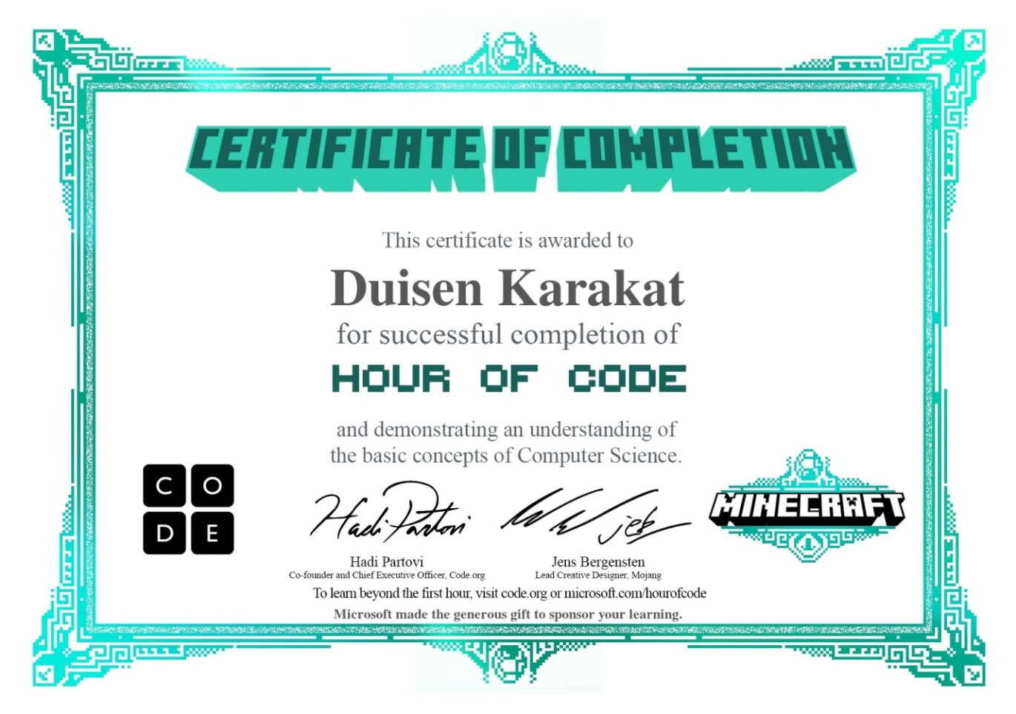

      Бірінші бөлімде жетекші IT-компаниялардың өкілдеріне оқушыларға арналған ақпараттық дәрістерді болашақ дамытуға қатысты өз пікірлерімен бөлісті, жастардың жоғары оқу орындарын бітіргенде қалай өзгеретініне және жастардың АКТ-ны қалай тартуға болатыны туралы әңгімелеп берді.

Екінші бөлім - онлайн тренажерлер. Тренажердің жұмысы қызықты жұмбақтарды шешу қағидасына негізделді және сабақтың бірінші блогы барысында пайда болған оқушылардың қызығушылығын нығайтуға көмектесті және іс жүзінде бағдарламалау дағдыларын тексеруге мүмкіндік берді.

 «Код сағаты » акциясы, ақпараттық технологияларды қызықты хоббиге айналдыруға көмектеседі, сонымен қатар оқушылар үшін информатика пәніне деген қызығушылығын арттырады, бұл Қазақстандық жастардың

IT-болашағын айқындайтын болады.

Акцияның шеңберінде біздің мектептің оқушылары өздері үшін программалаудың таңғажайып шығармашылық әлемін тапты деп үміттенеміз! Оған себеп, осы акция соңында оқушылар болашақта программист (бағдарламалаушы) болуға деген қызығушылықтарымен бөлісу болды.

Мектеп дииректорының м.а. К.Ермуканова

Орындаған:А.Шпекбаева

34-7-45